IVAN ELIAS GASTELU NINALAYA

Urb Miguel Grau P21 Chaclacayo – Lima - Perú

+51992621622

[gastelu.n.ivan@gmail.com](mailto:gastelu.n.ivan@gmail.com)

<https://gasteluivan.github.io/me/>

# Resumen

|  |
| --- |
| Hola soy Ivan Gastelu, Desarrollador diseñador web y aplicaciones en Lima Perú, cuento con más de 9 años de experiencia en trabajos multidisciplinarios diseño, animación y programación liderando equipos de desarrolladores multiculturales.  Proactivo, responsable, optimista, creativo, puntual, con absoluta disposición, respetuoso con las normas de seguridad. Algo que, si puedo asegurar es que, si hay algo que no lo sé al momento, no descansare hasta tener la solución. |

# Conocimientos de informática

## Software

* Base de datos: MySQL, María DB, Firebase, MongoDB
* Plataformas: Windows, Mac, Linux
* Lenguajes de programación: C#, JavaScript, PHP, Dart
* Frameworks: WordPress, Joomla, React, Flutter, Phaser 3, Vue JS, Reveal JS, CodeIgniter, Laravel
* Otros: Webpack, HTML5, CSS, SASS, PUG, C4D, 3D Max, Unity 3D, Adobe XD, Animate CC, Dragon Bones, Rive, SVGator, WebGl, Tree JS, Illustrator, Photoshop, InDesign, Premier-Pro, After Effects, MS Office, reparación y mantenimiento de computadoras.

## Idiomas

* English (Intermediate B+)
* Spanish (Langua nativa)

# Experiencia

|  |  |
| --- | --- |
| Analista y encargado del área Digital | 2015 – 2022 |

FACTORIA MEDIA ESTUDIO (Lima – Perú)

* Desarrollo de Video Juegos,
* APP’s, (AR, Story tales)
* Plataformas E-learning,
* Web Responsive
* Cursos interactivos - E-learning
* Cuentos animados e interactivos

|  |  |
| --- | --- |
| Analista Programador animador | 2012 - 2014 |

KRAKEN DESIGN (LIMA – PERÚ)

* Animaciones de personajes y escenarios en Adobe Flash
* Desarrollo interacción y maquetación de escenarios en ActionScript 2 y 3
* Diseño de Personajes y escenas en 2D y 3D

|  |  |
| --- | --- |
| Seguridad y atención al cliente | 2008 - 2009 |

Ocean Club Community Association, INC (Miami – Florida)

* Front Desk security – LakeTower control y manejo electrónico de seguridad del edificio.
* Administración y control de ingreso a las visitas de los residentes en la torre.

|  |  |
| --- | --- |
| Valet Parking Attendant | 2007 - 2008 |

Grand Bay Club - Torre II (Miami – Florida)

* Recepción, cuidado y parqueo de Automóviles de toda gama.

|  |  |
| --- | --- |
| Cuidado y mantenimiento de Plantas ornamentales | 2006 - 2007 |

Nursery – Homstead (Miami – Florida)

* Cuidado y esprayador de químicos.

|  |  |
| --- | --- |
| Trabajador Ganadero Mano de Rancho | 2004 - 2006 |

Cross Mountain Ranch (Craig – Colorado)

* Manejo de maquinaria pesada para siembra y cosecha de pasto en verano.
* Manejo sanitario y reproductivo del ganado
* Cuidado, alimentación y engorde de ganado

|  |  |
| --- | --- |
| Practicante electrónica reparación de equipos electrónicos | 2002 - 2003 |

Electrónica Ruttie - (Lima – Perú)

* Reparaciones de equipos electrónicos TV, Radios, etc.

# Educación

|  |  |
| --- | --- |
| TOLOUSE LAUTREC Santiago de Surco – Lima Perú   * Diseñador Web y Multimedia | 2010 - 2013 |

|  |  |
| --- | --- |
| SENSICO Huancayo Junín – Lima Perú   * Diseño gráfico y desarrollo Web | 2000 - 2001 |

|  |  |
| --- | --- |
| SENATI Huancayo Junín – Lima Perú   * Programador Web y Multimedia | 1999 - 2000 |

|  |  |
| --- | --- |
| GAMOR CETPRO Cercado de Lima – Perú   * Electrónica – Reparación de equipos electrónicos. | 1998 - 1999 |

# DOCUMENTACIón

**Toulouse Lautrec**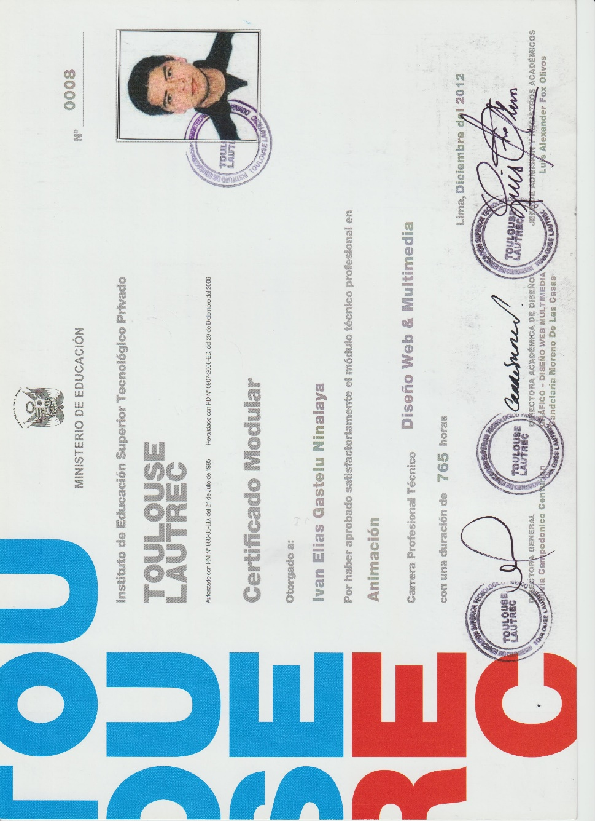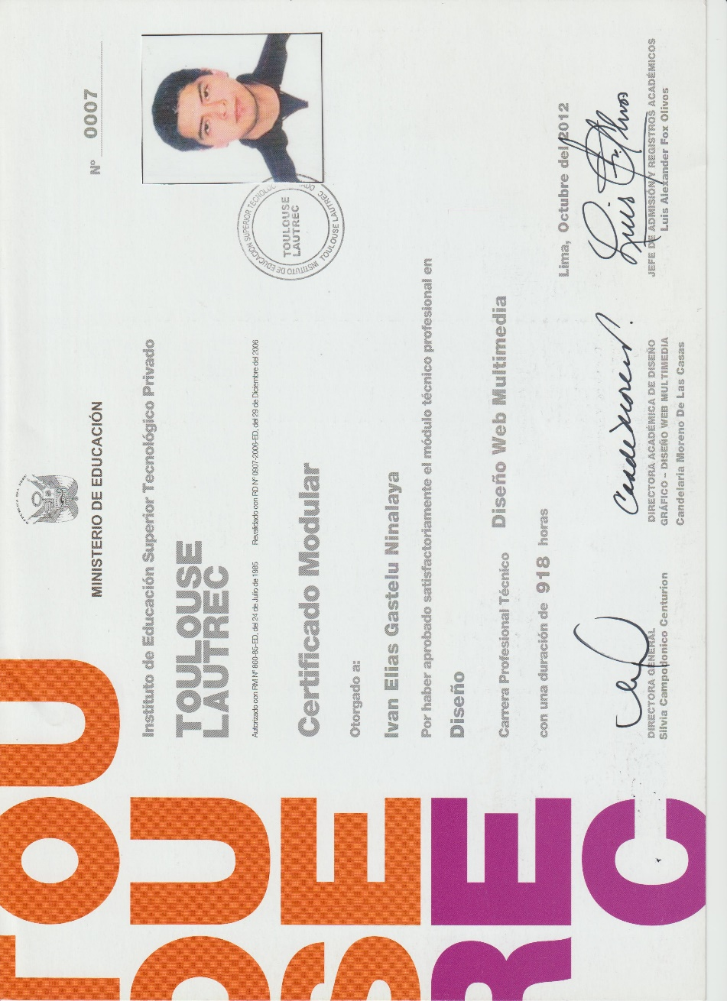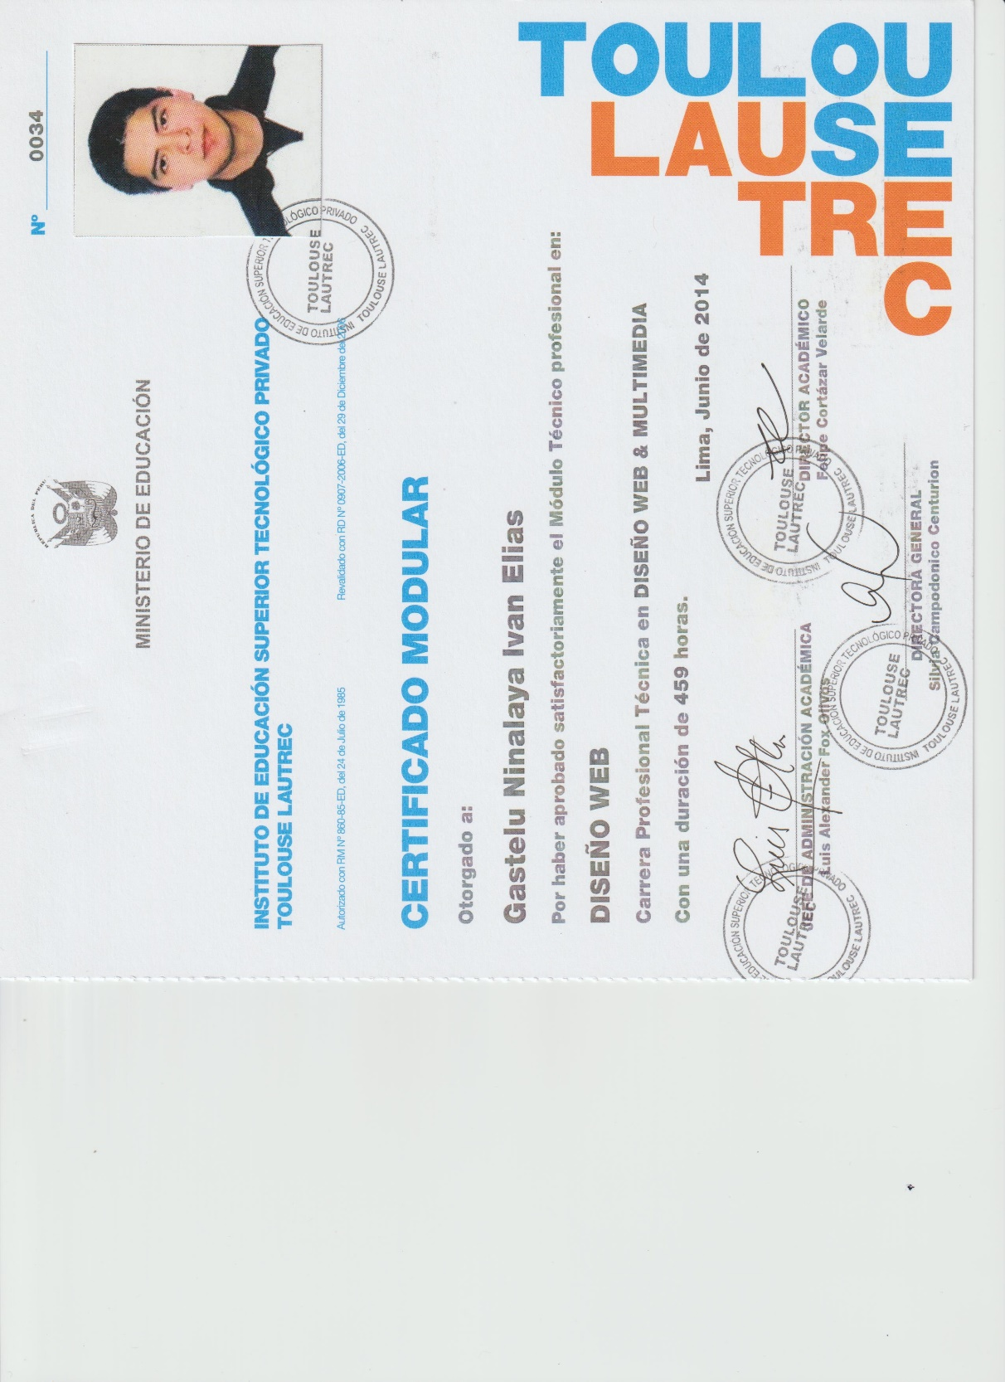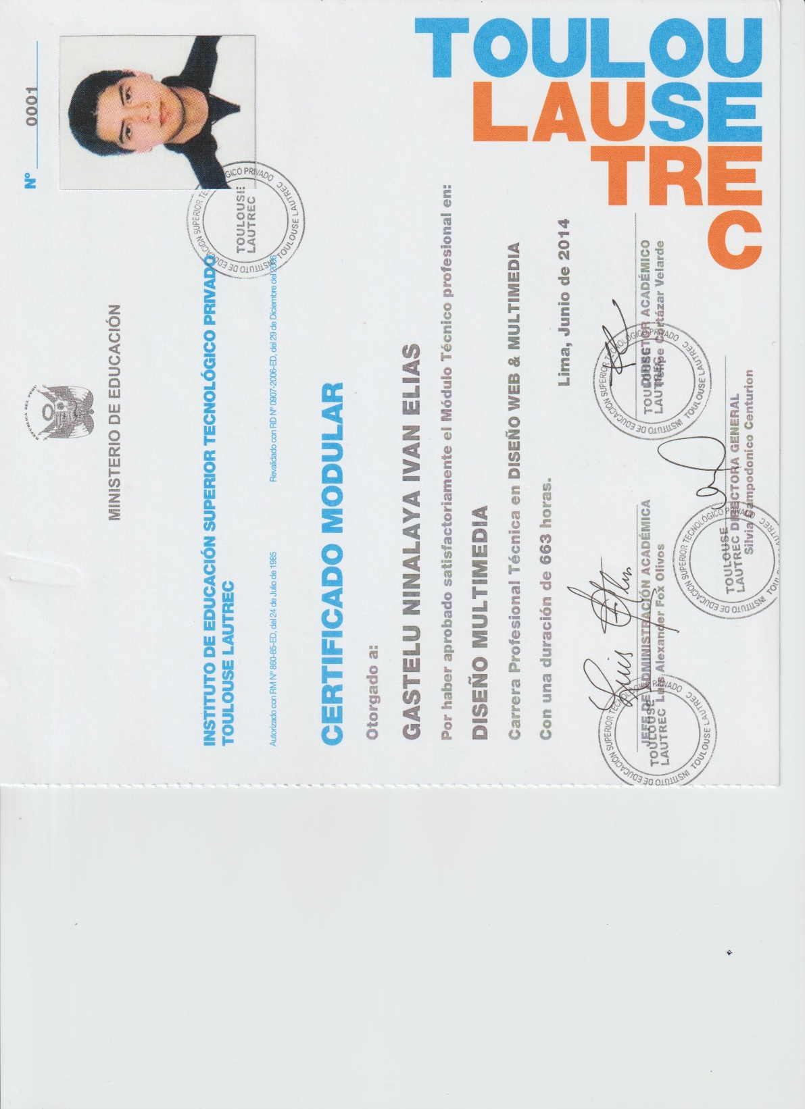

SENSICO

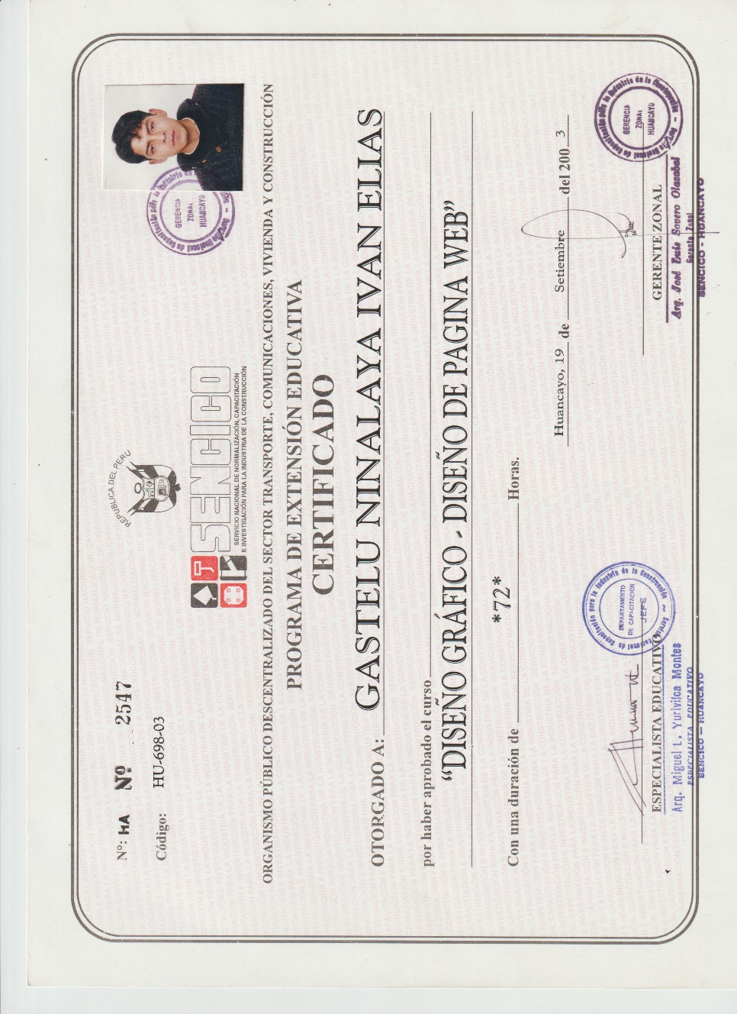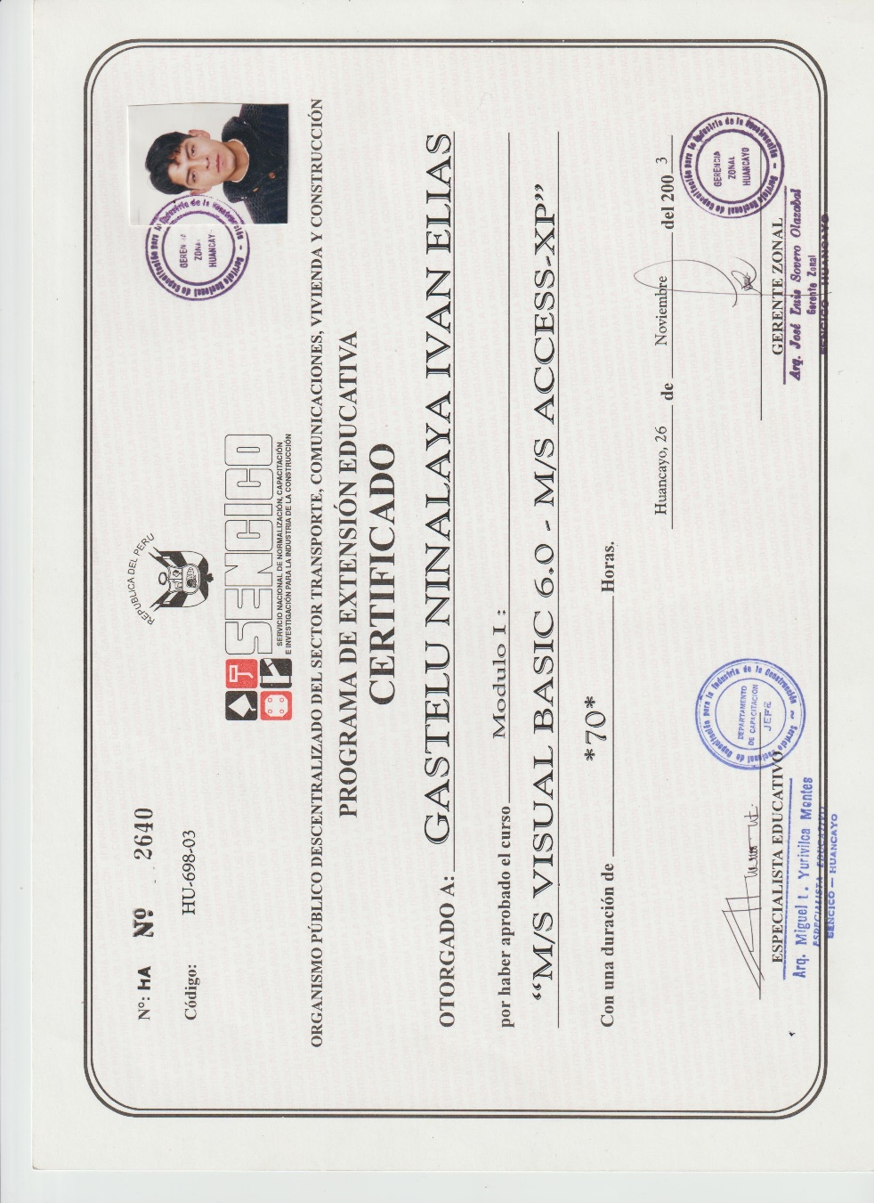

SENATI

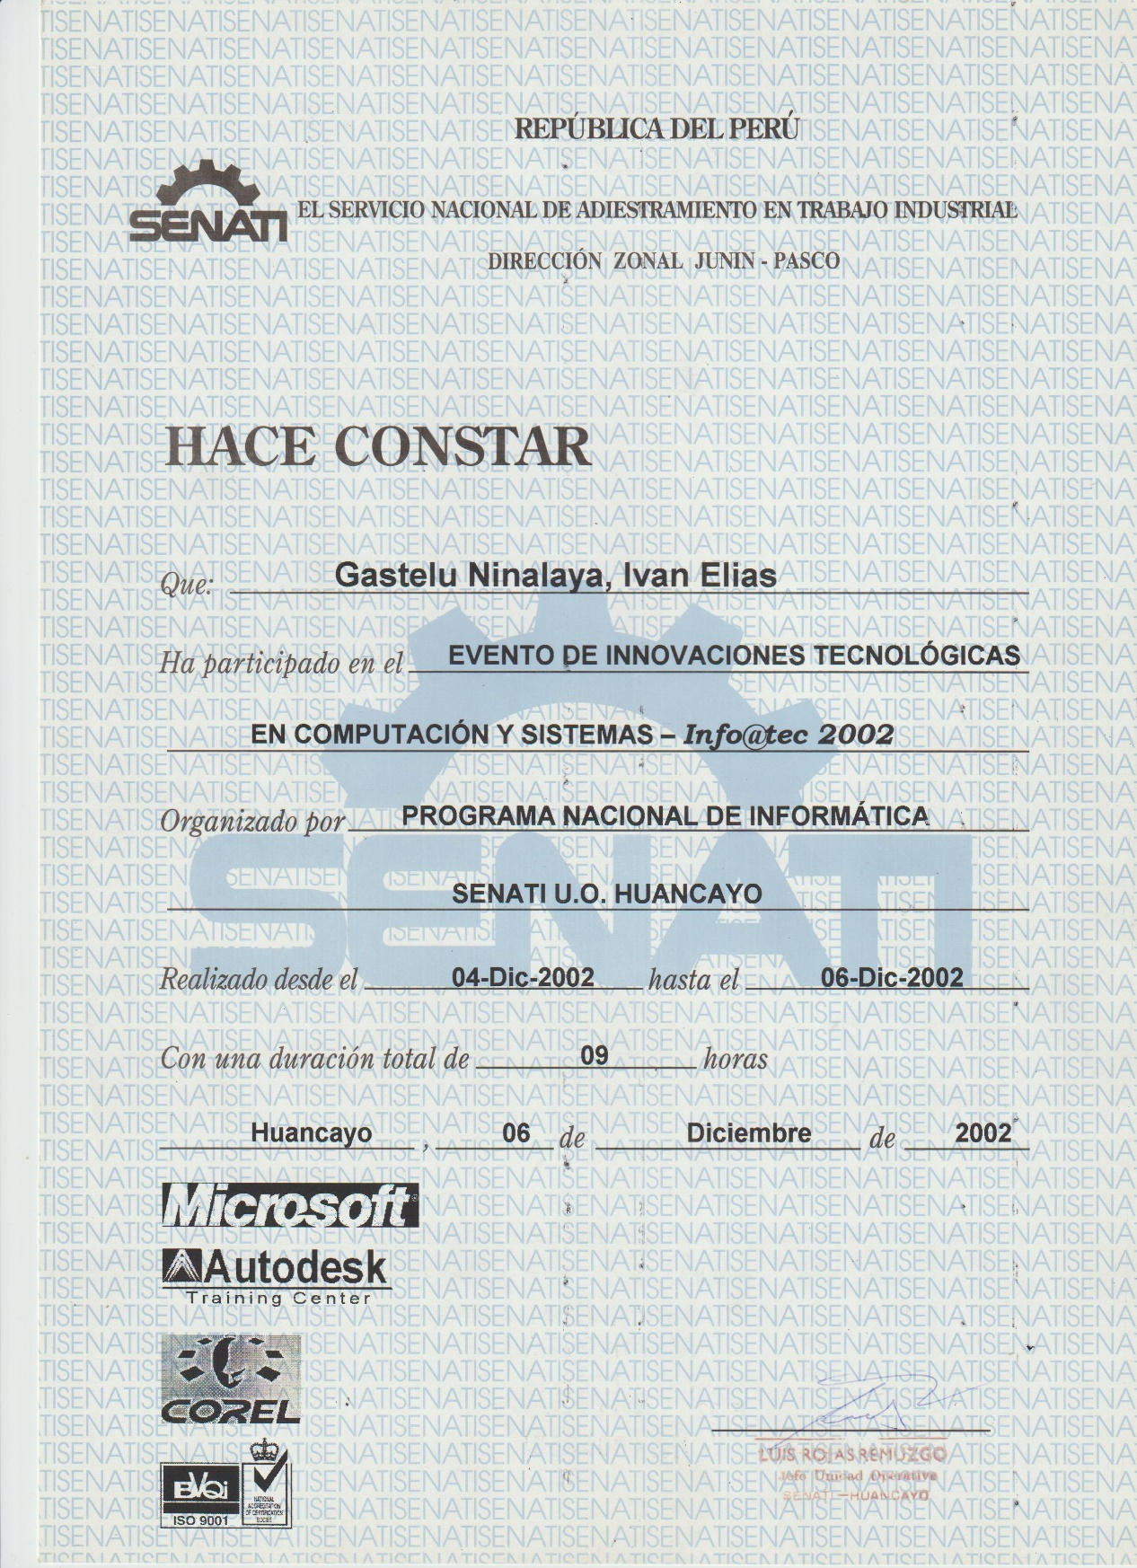

GAMOR



OTROS

